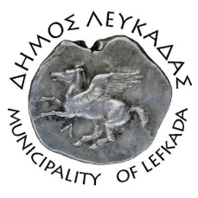

ΕΛΛΗΝΙΚΗ ΔΗΜΟΚΡΑΤΙΑ
ΔΗΜΟΣ ΛΕΥΚΑΔΑΣ
Λευκάδα, 27/12/2021

ΔΕΛΤΙΟ ΤΥΠΟΥ

Η Ελλάδα θρηνεί την απώλεια μιας κορυφαίας προσωπικότητας που άφησε το στίγμα του στην πολιτική ζωή της χώρας και όχι μόνο. Ο Κάρολος Παπούλιας ήταν ένας αξιοπρεπής, έντιμος, ικανός, διορατικός πολιτικός, που υπηρέτησε την χώρα σε πολλά αξιώματα, αλλά και ως ανώτατος πολιτειακός άρχοντας.
Η ιδιαίτερη σχέση του με την Λευκάδα, λόγω της συνεχούς του παρουσίας τις περιόδους των διακοπών του στην ιδιωτική του κατοικία, μας έκανε να τον νοιώθουμε περισσότερο κοντά μας.
Εκφράζουμε εκ μέρους των Λευκαδίων τα θερμά μας συλλυπητήρια.

Ο Δήμαρχος Λευκάδας
Χαράλαμπος Δ. Καλός

